15 姿态识别工作坊

学习目标

* 认识 Posnet，体验姿态识别互动
* 创作通过姿态与角色进行互动的作品
* 计算实践：试验和迭代、测试和调试、重用和改编
* 计算视野：表达、连接

活动信息

知识要求：已掌握 Scratch 基本知识（事件、循环、条件）

招募人数：年龄 8+，共 6 人

时长：90 分钟

难度：3 星

准备工作

招募

通过公众号、微信群等渠道发布活动信息，建立微信群用于活动报名和沟通。

**材料**

* 笔记本电脑（由学生准备，提醒带好电源线和鼠标）
* 设计日志（记录编程问题、心得、反思的笔记本，由学生准备）

活动流程

项目体验（5 分钟）

邀请学生体验 [Posnet 跳舞](https://create.codelab.club/projects/3780/)项目，激发学生的兴趣和灵感。

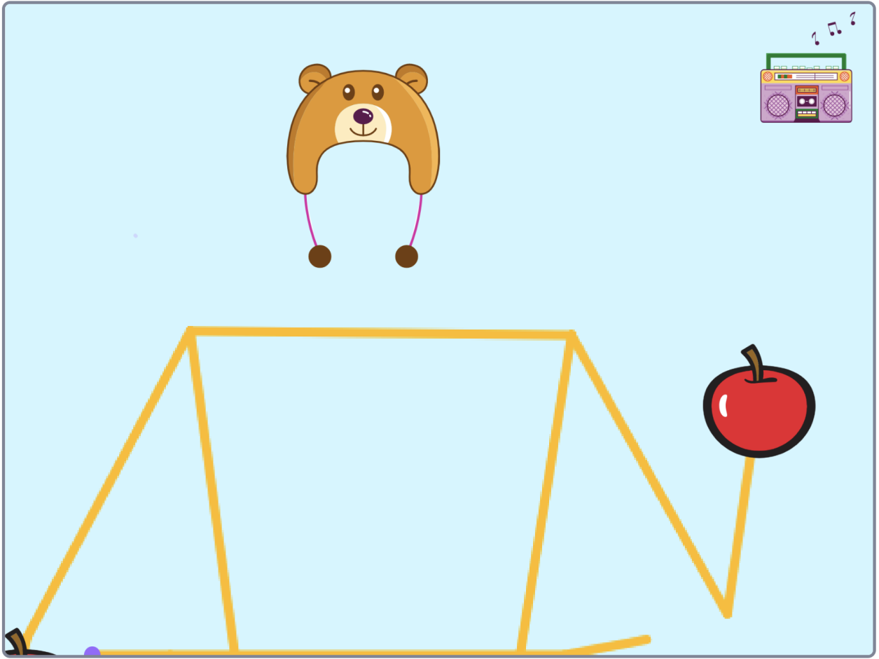

姿态识别（50 分钟）

Posnet 介绍

介绍 Posnet 相关积木，让学生测试不同积木，修改视频透明度，展示简单示例，程序见 [Posnet 示例](https://create.codelab.club/projects/8536/)。

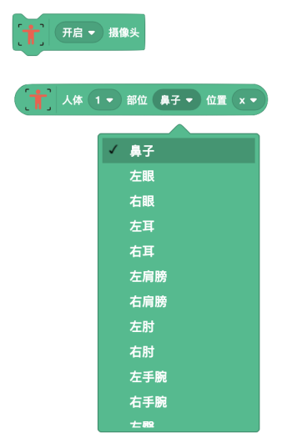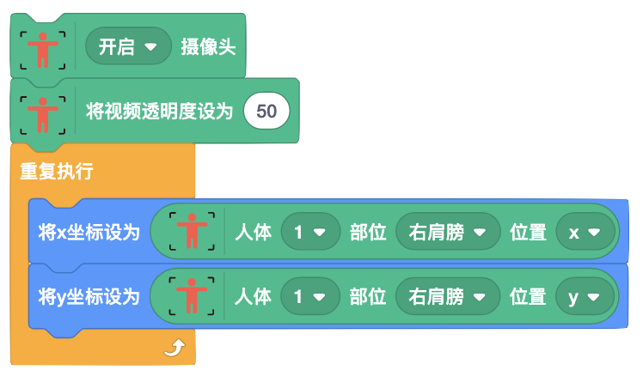

Posnet 示例

展示使用 Posnet 制作的头顶足球的效果，程序见 [Posnet 示例](https://create.codelab.club/projects/8536/)。

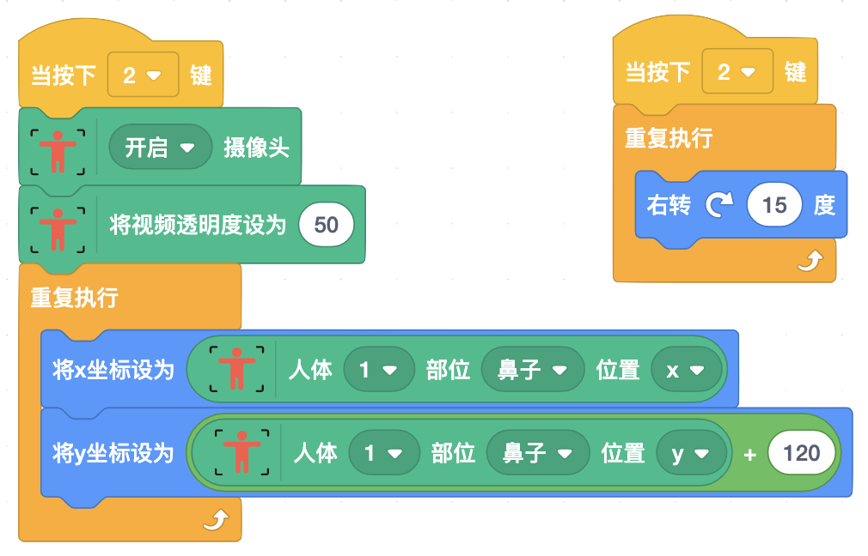

Posnet 创作

让学生发挥想象，自主创作一个姿态识别相关的作品。通过提问帮助学生明确目标，可展示更多的示例，激发灵感。

* 作品的内容是什么？
* 你如何通过 Posnet 与作品中的角色互动？

**点评小组**

两人一组，体验同伴的作品，并做出反馈：

* 做得好的地方是什么？
* 可以改进的地方是什么？

**作品拓展**（15 分钟）

让学生根据同伴的反馈和自己的想法继续拓展作品。

作品展示（10 分钟）

向大家介绍作品，并让同伴体验：

* 作品是什么？
* 如何制作的？
* 大家有什么问题或建议？

作品工作室（5 分钟）

将作品添加到 [Posnet 互动](https://create.codelab.club/studios/377)工作室，让学生体验工作室中的作品。

课堂总结（5 分钟）

回顾今天的学习过程，在设计日志中进行反思：

1. 今天你学到了什么？
2. 创作过程中你遇到的主要问题是什么？你是如何解决的？
3. （可选）同伴的作品给了你什么启发或产生了什么新的灵感？

授课总结

* 学生对姿态识别很感兴趣，非常投入地进行创作
* “想象-创作-分享”是一种不错的课程设计框架，给予一些示例项目，让学生自主创作